LES UVEITES

Objectifs :
- Enumérer les signes cliniques
- Etablir le diagnostic
- Enumérer le traitement

INTRODUCTION

Définition
- Inflammation de l’uvée qui constitue la membrane vasculaire, intermédiaire, qui enveloppe l’œil
- Uvéite antérieure :
  - Inflammation de l’iris : iritis
  - Et/ou le corps ciliaire : cyclite, = Irido-cyclite
- Uvéite postérieure : inflammation de la choroïde : choroïdite
- Diffusion de l’inflammation :
  - Sur la rétine : chorio-rétinite
  - Dans le vitré : hyalite
- La pan-uvéite ou uvéite totale : touche l’uvée antérieure, intermédiaire et postérieure

Intérêts : double
- Confirmer le diagnostic
- Et surtout en rechercher la cause

SYMPTOMATOLOGIE

TDD : Uvéite antérieure aiguë (iritis, cyclite, iridocyclite)
- Fréquente
- Le plus souvent unilatérale
- A révélation rapide (sur 1 ou 2 jours)
- Œil rouge douloureux avec Baisse de l’acuité visuelle

Signes fonctionnels
- Baisse de l’acuité visuelle modérée, variable
- Douleurs oculaires modérées souvent à type de pesanteur
- Photophobie
- Larmoiement

Signes physiques :

Examen à l’œil nu
- Œil rouge avec cercle péri-kératique
- Cornée claire, sans œdème
- Il est rare de pouvoir observer à l’œil nu les dépôts à la face postérieure de la cornée
- Pupille en myosis
- Pas de sécrétion purulente

Examen à la lampe à fente
- Dépôts rétro-cornéens ou précipités rétrodescemétiques (descemétite) : PRD
- Effet Tyndall de la chambre antérieure : Pathognomonique : Protéines et cellules inflammatoires en suspension dans l’humeur aqueuse
- Hypopion par sédimentation inférieure en cas de Tyndall très important : niveau blanchâtre inférieur
  - Pus aseptique
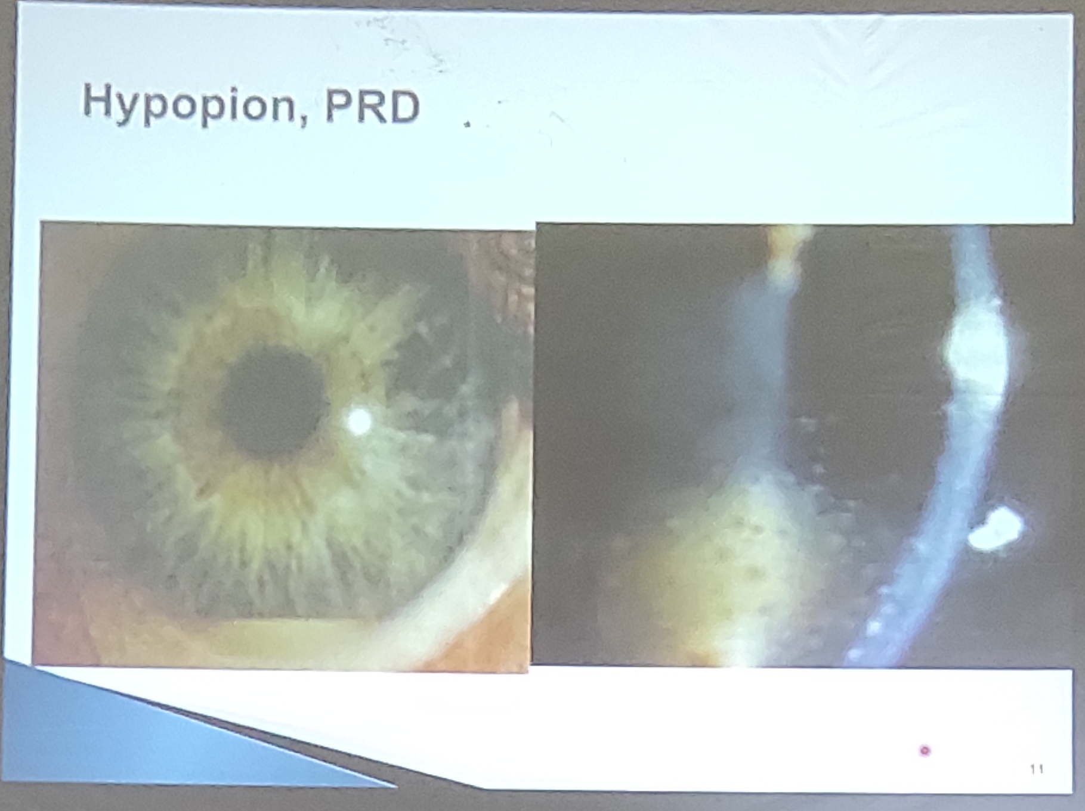

Signes de complications
- Synéchies irido-cristalliniennes : adhérence de la face postérieure de l’iris sur la face antérieure du cristallin donnant parfois à la pupille un “aspect en trèfle”

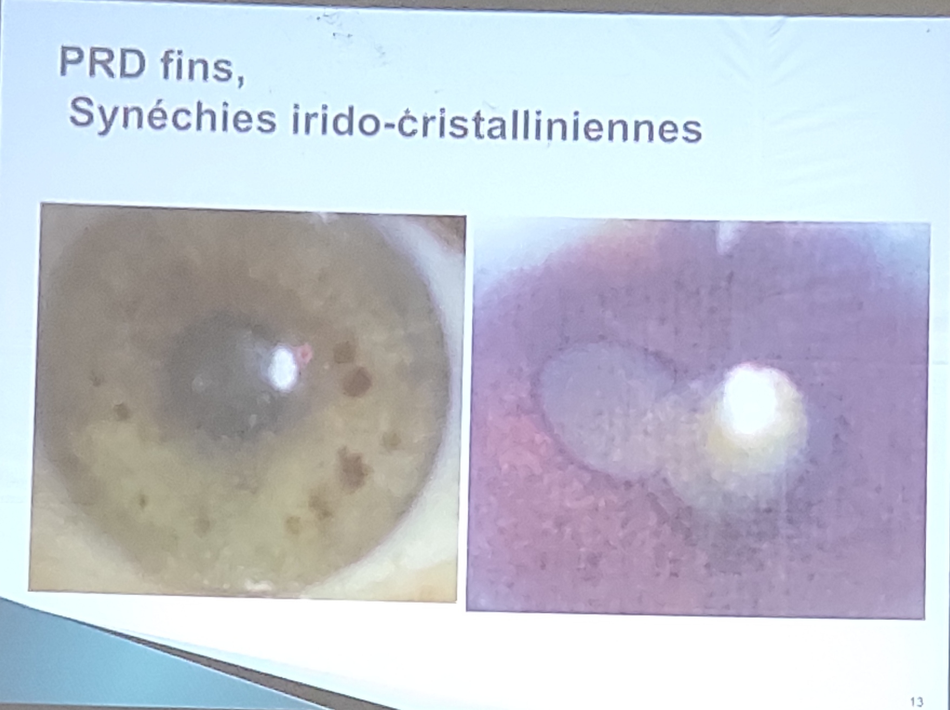

Mesure de la tension oculaire au tonomètre de Goldman
  - Normale : 15 +/- 5 mmHg
  - Hypotonie < 10 mmHg
  - Parfois hypertonie sévère en cas d’uvéite antérieure compliquée (30 voire 40 mmHg)
    - -> oedème de la cornée
    - Douleurs plus violentes
    - A différencier de GAFA ou uvéite herpétique hypertensive : La pupille reste toujours en myosis lors de l’UAA

Examen du fond d’œil : systématique
- Normal au cours de l’UAA
- Il faut toujours rechercher une atteinte postérieure associée, signant une panuvéite

Signes de gravité :
- AV < 5/10
- Effet Tyndall 3+
- Hypopion ou fibrine pré-pupillaire
- Synéchie irido-cristallinienne
- Hypertension oculaire associée
- Nécessite une Hospitalisation + bilan étiologique

Evolution de l’UAA
- Bonne si traitement précoce et bien conduit

Complications
- Cataracte secondaire liée à l’inflammation
- Glaucome secondaire
- Récidive surtout si étiologie non retrouvée ou difficilement curable
- Cortico-dépendance -> pouvant se compliquer par une cataracte ou glaucome secondaire

Uvéite postérieure
- Œil blanc et indolore

Signes fonctionnels
- BAV plus sévère par l’hyalite ou à la localisation maculaire d’un foyer inflammatoire ou infectieux
- Myiodésopsies liée au trouble vitréen (hyalite)
- Scotome en cas d’un foyer choriorétinite (une partie de la rétine ne voit plus -> scotome au niveau du CV correspondant)

Signes physiques

Examen du fond d’œil : bilatéral sur pupille bien dilatée
- Trouble vitréen localisé ou diffus (hyalite) avec parfois des condensations inférieures (œufs de fourmis, banquise)
- Choriorétinite : foyer blanc jaunâtre mal limité, un peu saillant de localisation et de nombre variable au niveau de la rétine

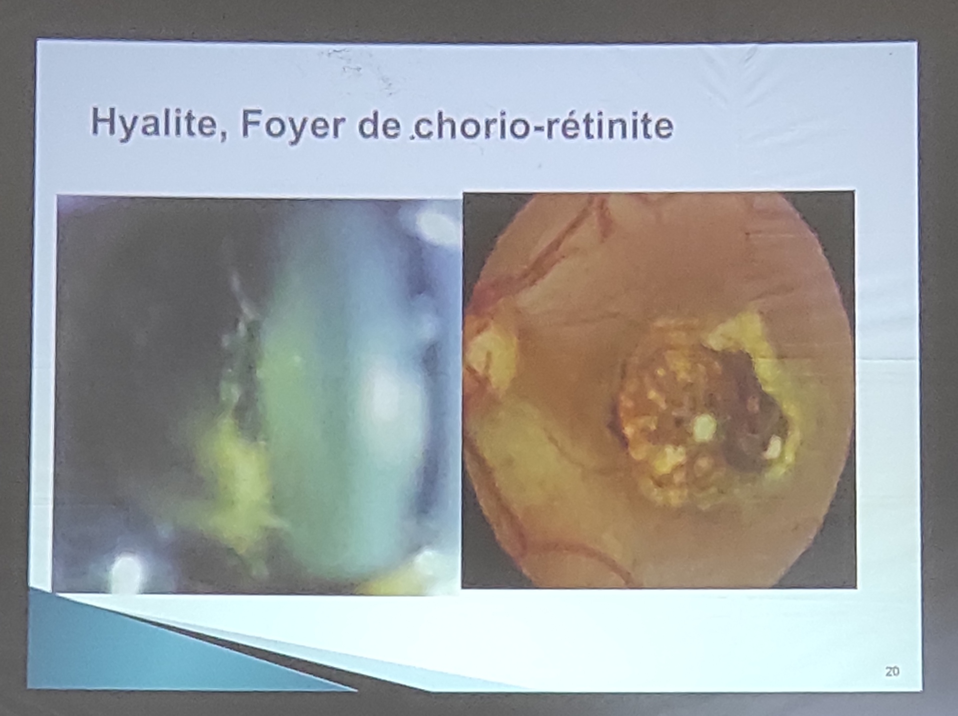
- Vascularites des artères ou des veines rétiniennes : engrainement des vaisseaux, parfois occlusion de branches
- Papillite : œdème de la papille
- Cicatrices de foyers méconnus anciens sur les deux yeux

Evolution de l’uvéite postérieure
- Une cicatrice atrophique rétinienne traduit par les foyers chorio-rétiniens “guéris”
  - Grave si localisation maculaire (BAV +++)
- Les complications iatrogènes de la corticothérapie ne sont pas exceptionnelles (cataracte, glaucome secondaire)

DIAGNOSTICS

DIAGNOSTIC POSITIF

Uvéite antérieure aiguë
- Examen clinique
- ORD + BAV
- Signes biomicroscopiques (précipités rétro-descemetique, effet tyndall, )
- Fond d’œil normal

Uvéite postérieure
- Examen clinique
- Œil blanc indolore + BAV variable + myodésopsie
- Signes au fond d’œil : hyalite +/- choriorétinite

DIAGNOSTIC DIFFERENTIEL

UAA
- Tout œil rouge douloureux

GAFA :
Attention à l’UAA hypertensive qui simule une crise de GAFA !!! (Piège diagnostique)

Kératite aiguë superficielle ou ulcéreuse

Sclérite
(Rougeur focalisée mais non Cercle péri-kératique)

Conjonctivite :
Hyperhémie conjonctivale, sans BAV

DIAGNOSTIC ETIOLOGIQUE
- Un bilan étiologique complet s’impose par l’irido-cyclite peut représenter parfois une maladie générale
- Les étiologies des uvéites sont variées, même si 1 fois sur 2, sa cause demeure inconnue

Démarche étiologique

Interrogatoire
- Un temps fondamental du diagnostic étiologique
- Permet de suspecter la cause dans 2/3 des cas
- Doit être systématique et rigoureux, policier (interrogatoire bien mené, bien orienter le patient)
- Antécédents personnels et ophtalmologiques
- Antécédents familiaux
- Mode de vie, facteurs de risque, profession
- Signes cutanés associés
- Signes rhumatologiques
- ORL
- Génito-urinaire
- Date et mode d’apparition
- Evolution
- Notion de récidive
- Traitement reçu
- Bilan déjà fait
- Statut sérologique (toxoplasmose, rubéole, HIV ?)
- Vaccination par le BCG
- Aphtes, ...

Examen clinique général extra-ophtalmologique
- Capital +++
- A la recherche notamment d’une maladie infectieuse, rhumatologique, dermatologique ou d’une maladie de système

Les examens complémentaires
- Orientés par l’anamnèse et l’examen clinique général
- Bilan d’autant plus poussé, parfois hospitalier si
  - L’uvéite est grave (postérieure, compliquée)
  - Bilatérale
  - Récidivante

Les étiologies des uvéites
Elles sont variées

Causes loco-régionales (20%)
- Des foyers infectieux ORL :
  - Sinusite maxillaire
  - Amygdalite chronique
    - Examen ORL, radiographie du crâne en incidence de Blondeau
- Des foyers infectieux dentaires
  - Granulome ou kyste apical
    - Examen stomatologique et panoramique dentaire

Causes générales (30%)

Infectieuses (1/3 des cas) : Les éliminer systématiquement +++ (car traitement : basé sur la corticothérapie)
  - Virales : herpès -> uvéite hypertensive, zona ophtalmique, CMV (chorio-rétinite, très fréquent chez les PVVIH)
  - Bactériennes :
    - Tuberculose : IDR 10 U systématique, radiographie pulmonaire si doute
    - Syphylis, brucellose

Parasitaires
    - Toxoplasmose +++ : uvéite postérieure avec choriorétinite
    - Toxocarose : uvéite postérieure avec choriorétinite (chien)
    - Candidose, histoplasmose possible mais rare
    - Maladie de Lyme, par spiroquete, borréliose, transmis par une tique

Rhumatologique (1/3)
  - Spondylarthrite ankylosante avec HLA B27 + : la recherche d’HLA B27 est systématique devant une uvéite antérieure chez une homme jeune présentant une douleur lombaire
  - Polyarthrite rhumatoïde
  - Syndrome de Fiessinger-Leroy-Reiter : uréthrite, arthrite réactionnelle
  - Maladie de Still ou arthrite juvénile

Maladies générales :
  - Sarcoïdose : enzyme de conversion de l’angiotensite, radiographie du poumon
  - Maladie de Behçet : avec uvéite antérieure à hypopion qui fait le pronostic de la maladie
    - Hyalite, vascularite rétinienne
    - Aphtose bipolaire
    - Typage HLA B5 +
  - Lymphome : uvéite postérieure du sujet âgé +++

Idiopathiques (50%)
Dans 50% des cas, malgré des investigations approfondies, aucune cause n’est retrouvée

COMPLICATIONS DES UVEITES

Des UAA
- Glaucome secondaire
- Glaucome cortisonique
- Cataracte cortisonique ou d’origine inflammatoire
- Kératopathie en bandelette

Des uvéites postérieures
- Œdème maculaire
- Décollement séreux rétiniens
- Cicatrice maculaire

TRAITEMENT

Buts
- Traiter l’inflammation oculaire
- Traiter la cause si elle existe
- Limiter les complications

Moyens
- Traitement médical
- Locale, loco-régionale, générale

Indications

Traitement symptomatique de l’uvéite antérieure
- Urgent et double
- Anti-inflammatoire, corticoïde (corticothérapie locale et collyre mydriatique). Frapper fort, précocément et respecter la durée

Corticothérapie
  - Locale, collyre Frakidex, Chibrocadron...
  - 1 goutte toutes les heures, 2 jours ; à diminuer progressivement en 10j
  - Sous conjonctivale : Celestène, dexamethasone; dans les formes graves
  - Par voie générale : comprimé ou parentérale : bolus de corticoïde

Les collyres mydriatiques :
Pour éviter les synéchies postérieures
- Mydriaticum 1x3/j
- Néosynephrine 1x3/j
- Atropine collyre 1% 1x3/j

Traitement étiologique +++

Traitement des uvéites postérieures
- Corticothérapie locale
- Corticothérapie générale le plus souvent (après avoir éliminé une maladie infectieuse)
- Parfois on a recours devant les cas graves aux immunosuppresseurs au long cours (Behçet, maladie de Still...)
- + traitement étiologique (infection)

CONCLUSION
- Le patient doit être informé de la symptomatologie d’alerte et consulter en urgence (relative) en cas de récidive

